广西中医药大学课程教学设计(2020版)
所授课程 | 中西医妇产科学
课程章节 | 子宫肌瘤 |  |  |  |  | 授课学时 | 2
所属院、部 | 第一临床医学院 |  |  |  | 设计者 | 黄巍
授课专业 | 中医定向班 |  |  | 授课年级 | 2019级
一、导言（引起学习动机，导入主题）
子宫肌瘤是女性生殖器中最常见的良性肿瘤。因为最常见，所以本节及其重要。多发生在30岁~50岁之间的妇女（70%~80%），20岁以下少见。尸检发现35岁以上妇女约有20%左右发现有子宫肌瘤。
以2张具体术者工作中手术图片，引导学生判断最可能疾病以及是否需要切除预测。
二、学习目标 [知识、技能（能力）、学习态度与价值观（课程思政育人目标） ]
1、教学目标：
知识目标：通过分析解剖图准确说出子宫肌瘤的四个主要临床表现。
技能目标：
（1）准确说出子宫肌瘤按与肌壁关系三大分类。
（2）能够通过解剖图表推测子宫肌瘤的四个以上主要临床表现。
（3）能够准确说出子宫肌瘤治疗原则与该疾病是否影响患者生活质量为主要相关指标。
学习态度与价值观（与课程思政育人目标相应）：重点阐述过度医疗的资源浪费及过度夸大临床症状恐吓病人为制造医患不良关系源头，注意强调站在病人及家属角度看问题，强调这才叫为人民服务。实事求是及平等交流才是医患和谐的根本。强调合格的医学生的标准不仅是知识技能，还包括医德。激发学生爱护病人，以人为本的悲悯情怀。
2.教学重点和难点
1.子宫肌瘤手术指征
2.子宫肌瘤的临床分型
3.子宫肌瘤的主要临床表现
4.子宫肌瘤的治疗原则
难点：子宫肌瘤、卵巢肿瘤、妊娠子宫、炎性包块、内异症鉴别诊断。
三、学情分析与教学预测（可包含学生现有知识结构、兴趣、思维情况、认知状态、心理、个性、学习动机、现阶段学习内容、学习方式、学习时间、学习效果、生活环境等）
- 学情分析：
1.1认知特点
对妇产科学的教学内容与教学模式基本熟悉，对妇产科疾病的认识仅停留在理论水平，理论联系实际的能力有待加强；虽学习了部分疾病的诊断治疗，但未形成良好的临床思维模式，诊治能力薄弱。
1.2知识基础
教学对象是中医学专业本科生（大三），通过两年的学习，已完成解剖、诊断学、生理病理、药理学等基本理论的学习，并学习了《妇产科学》中总论，对妇产科常见病、多发病的治疗有了一定的了解，但仍欠缺系统而整体的诊疗知识。
1.3学习风格
习惯于“填鸭式教学”，被动接受知识，学习积极主动性有待加强；注重理论学习，但临床能力的培养与训练明显不足。
1.4情感态度
1.4.1通过理论联系临床病例的讲解，激发学生学习兴趣，坚定学习的信念，树立治疗疾病的信心。
1.4.2通过小组讨论，增强竞争意识，养成严谨、勤学、善思的治学态度，体验学习带来的乐趣和成就感。
1.5信息技术技能
能够利用图书馆资源进行简单的文献检索学习。
- 教学预测：
2.1.讨论偏题的可能
在本次授课过程中，课前准备有2份病例讨论，通过比较学习，使学生更好地掌握本病的疾病特点。因学生掌握知识面较窄，可能会出现冷场或者讨论偏题的情况，通过使用一些形象的比喻及图片来引导学生回到正题。
2.2症状混淆，辨证错误的可能
在治疗的学习环节中，可通过各阶段的特点进行讲解，帮助学生理解记忆。
2.3知识点复杂，难以记忆的可能
子宫肌瘤的病因病机较为复杂，学习时学生难以记忆。拟采用启发式教学，引导学生根据疾病特点，启发学生根据所学知识，自行推理出可能的病因病机，然后采用病因病机图讲解，导出病因，验证学生的推理，使学生条理清晰，一目了然
四、教学过程
1.参与式学习的教学环节设计（设计促进学习者主动学习、积极参与的教学活动）
时间（分钟） |  | 授课者的工作 | 学习者的工作
B：导言  5分钟 |  | 给出1个临床病例，总结归纳病例的特点。  教师采用问题——启发式”及“案例式教学(CBL）”等教学方法课前给出病例，启发学生自主学习探究。  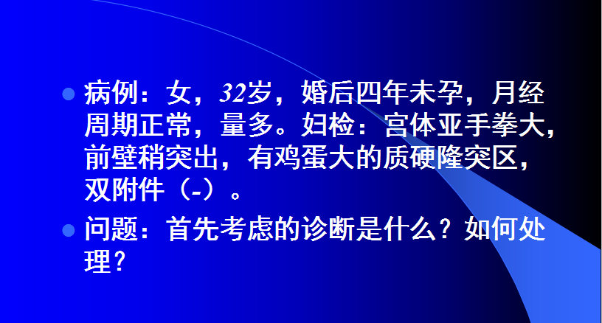  知识目标：  通过分析解剖图准确说出子宫肌瘤的四个主要临床表现。 | 自主探究：充分利用学习资源，对该病例的主要特点进行分析归纳，作出初步的考虑诊断，提出疑问
O:学习目标  5分钟 |  | 主要临床表现。  技能目标：  1）准确说出子宫肌瘤按与肌壁关系三大分类。  2）能够通过解剖图表推测子宫肌瘤的四个以上主要临床表现。  3）能够准确说出子宫肌瘤治疗原则与该疾病是否影响患者生活质量为主要相关指标。 | 倾听、思考、关注重点。
P:前测  5分钟 |  | 用4个典型图片，采用问题教学法，提问引出主要临床特征。  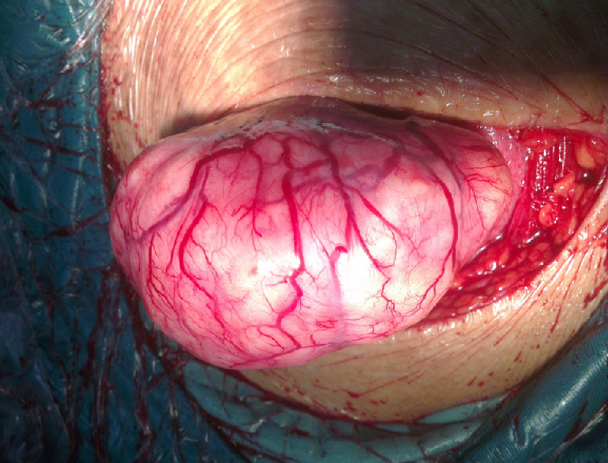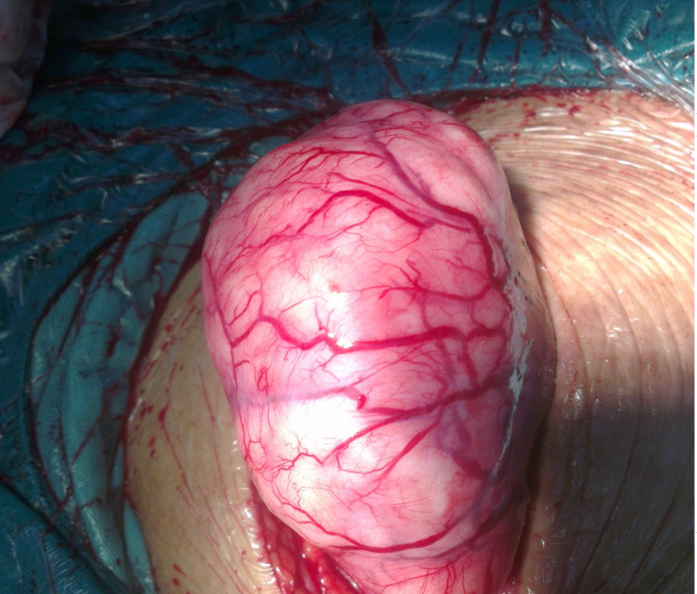  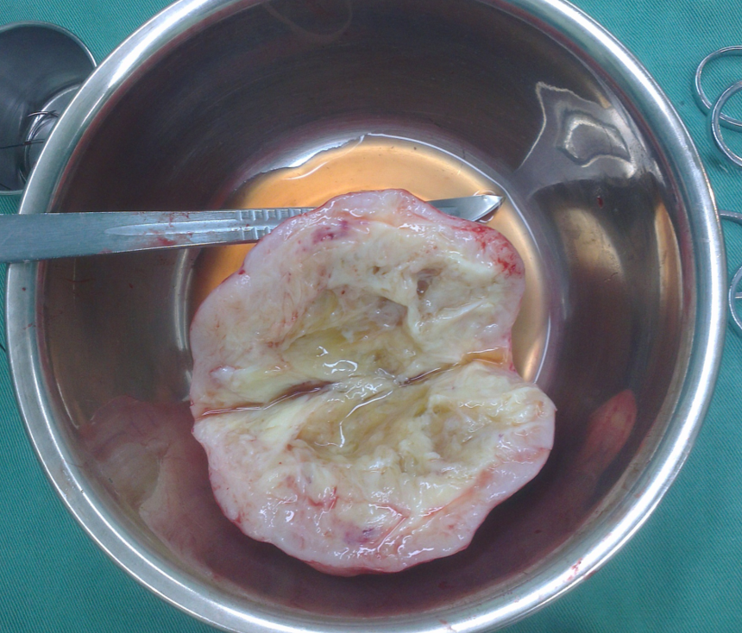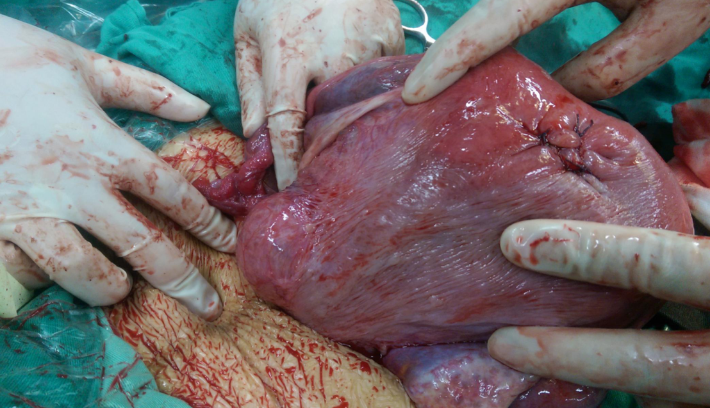 | 问题教学法：观察图片，说出每张图片的异同点，认真思考，回答主要诊断依据的理由。
P:参与式  学习  50分钟 |  | - 主要病因病机：采用启发教学法，提问：病位在哪里？与何脏关系密切？为什么？引出病因、病位的相关讨论。举例说明，采用病因病机图及案例教学法，导出病因，使学生条理清晰，一目了然。  - 诊断依据：病史； 临床症状；体征；辅助检查。通过提问：子宫肌瘤病史、临床症状、体征及辅助检查方面总结。  - 病证鉴别：子宫肌瘤、卵巢肿瘤、妊娠子宫、炎性包块、内异症鉴别诊断。通过用2个典型病例及图片，采用问题教学法，提问两者的不同在哪些地方？  - 治疗原则及治疗方案：（1）治疗原则：启发式教学，提问“根据形成机理，同学们认为应该选择什么样的治疗方法来治疗子宫肌瘤？  （2）治疗方案：案例式教学法：提供几个不同的病例分组进行讨论。  讲授法：总结、分析子宫肌瘤的治疗，评价各组的讨论发言。  回顾导言病例问题。将学生分组，自由讨论，各组选出一个代表，总结回答问题。  简要回顾总结定义、病因病机、诊断要点及治疗等相关内容。并引导学生总结回顾概念、诊断、病因病机、治疗 | 启发教学法、问题教学法：思考并回答病因、主要病机。  归纳总结本病的诊断依据。  问题教学法：观察图片，说出2个病例的不同，子宫肌瘤的主要临床特征。认真思考，回答主要诊断依据的理由。  归纳总结本病的治疗原则。
P:后测  10分钟 |  |  | 学生自由讨论。
S：总结  5分钟 |  |  | 采用学生总结，教师订正和补充的方式，巩固本节知识要点。
2.教学策略与方法选择：
本内容授课，主要采用了以下几种教学方法：
2.1 BOPPPS：导言，学习目标，前测，参与式学习，后测，摘要/总结。
2.2启发式提问：提出开放式问题，并通过问答的形式开阔学生的思维，调动学习积极性，培养学生独立思考和语言表达的能力。
2.3讨论法：学生运用所学知识对某一主题进行讨论，让学生成为主动学习参与者，巩固理论知识，并加以运用，提高临床思维能力。
2.4案例法：运用临床病例案例，提出问题，解决问题，讨论分析，总结归纳，加深理论与临床的联系。
2.5角色扮演法：学生扮演患者、医生，模拟临床体验，促进学生将所学知识进行临床运用，并体验患者的感受，加强学生的课程思政育。
2.6体验教学法：学生相互向同伴讲述总结部分内容，突出记忆重点，加深印象。
3.板书设计
黑板（白板）设计；
黑板（白板）设计；重点阐述为子宫肌瘤在不同部位可以导致的相关症状，强调内外前后左右空间层次。重点、难点辅助黑板板书教学。利用图画、图表等方式，帮助学生加深对课堂内容的理解。
现代信息媒体设计；
利用多媒体投影教室，PPT，素材图片，动图等。
五、教学效果测试（运用有效方式，了解学习者的学习成果）
1、课内：
上课时以启发式教学及案例式教学方式进行讲解学习，并组织学生进行小组讨论学习的团队学习模式，充分调动学生学习的积极性、主动性，学生之间通过热烈的讨论，各抒己见，加深对子宫肌瘤的认识，做到课上师生互动及生生互动。
2、课外：
课程结束后，布置课后思考题，学生之间互相讨论解答，加深记忆，做到课下师生互动及生生互动。
六、摘要或总结；
1.按与肌壁关系三大分类：浆膜下肌瘤，肌壁间肌瘤，黏膜下肌瘤。
2.典型临床表现为经期延长，月经量多，继发贫血，或者进一步进展为贫血性心脏病。其他或可表现为不同类型的压迫症状，或者腹痛症状，或者感染症状。
3.总结：“压压又压压，到处乱压压”。
七、学习资源；
1教材与医籍：
1.1教材：卫生部“十三五”规划教材，全国高等医药教材建设研究会“十三五”规划教材，谢幸、孔华北、段涛主编．《妇产科学》第9版，人民卫生出版社。
2互联网资源
2.1中国知网：http://www.cnki.net/，校内通过图书馆入口可免费阅读下载文献；
2.2百度文库：http://wenku.baidu.com/，可查阅各大院校“子宫肌瘤”的课件等；
2.3国家精品资源共享网：http://www.jingpinke.com/，可听取教学名师授课。
3 临床病例资源
利用课间见习，借助大学两所直属附院妇产科病例资源，强化对本病的认识。
4 教学实训中心平台
利用学校实训中心平台，掌握相关临床诊治技能。
八、教学反思
1.教学反思
1.1 CBL教学及TBL教学对师资的要求比较高，要求教师不仅要备好课、上好课，更要不断充实自己的知识储备。其次，对学生的自觉学习能力要求较高，在我们的教学实践中，该方法在西医学专业基础好的学生教学中应用效果较好，而在基础较差的高职班学生教学中应用效果不理想。
1.2需构建适合的病例和问题：子宫肌瘤诊断治疗较为复杂，学生初次接触真实病例往往会无从下手。因此，怎样构建适合的病例和问题是教学中的关键问题。病例和问题难度太高，学生则无法分析，这样学生就失去了兴趣，病例和问题要能够整合基础和临床的学科知识、体现设计者的思路和预期的教学目标。所以要注意所选择的病例和问题要有层次以适应不同水平的学生，问题要有恰当的广度，能启发学生的思维，激发他们的学习兴趣。
2.自我评价：本内容授课，主要采用了以下几种教学方法：
2.1讲授法：即教师通过口头语言向学生传授知识的方法。
2.2问答法：它是教师按一定的教学要求向学生提出问题，要求学生回答，并通过问答的形式来引导学生获取或巩固知识的方法，特别有助于激发学生的思维，调动学习的积极性，培养他们独立思考和语言表述的能力。
2.3 TBL教学法：学生必须自主地运用所学知识进行讨论完成任务，因此在此一教学法之下，学生成为主动的学习参与者，且有机会思考其所学西医知识等，将之吸收并加以运用，而非被动地等着教师给予。
2.4 CBL教学法：选取典型案例给学生进行讨论分析，加深理论与临床的联系
3.教学改进
3.1教学方法的改进
传统的妇产科学教学方式是以教材为基础，以教师为主体，学生被动学习。往往理论授课多而实践机会少，学生主要表现为不能将书本中讲解的基础、临床理论等知识与临床实际病例结合起来进行分析，养成缜密的临床思维。本节教学主要采用CBL教学方法，“以病例为先导，以问题为基础，以学生为主体”的小组讨论式教学法，该教学方法以典型病例讨论为内容，使学生将理论知识和临床应用相结合，培养学生在临床实践中面对具体病例时，如何收集、了解病情,如何从错综复杂的病情中准确地分析、归纳、鉴别、判断，从而抓住主要问题，作出正确的诊断和处理。使学生在课堂上感受临床气息，体会该课程与临床工作的重要关系，从而激发学习兴趣，使学生对理论知识的学习更具积极性和主动性。此教学方法对教师而言，也能促进自身业务水平的不断提高。
3.2课堂语言艺术、情感艺术的改进
授课过程中创设情感性教学情境，挖掘教学内容中的情感性因素，把学生置于一种情感激发、陶冶的气氛中，使之为之所感，为之所动，以丰富的语言，深厚的情感，激发学生爱护病人，以人为本的悲悯情怀。
九、教研室意见（本设计的优点、不足及建议）

